Методическая разработка

Развлечение «День космонавтики»

Цель: познакомить детей с историей развития космонавтики, активизировать словарь дошкольников, расширять их кругозор.

Задачи:

Обучающая: Формировать навыки здорового образа жизни. Расширять знания детей о профессии космонавт.

Развивающая : Развивать физические качества : ловкость, быстроту, выносливость; умение ориентироваться в пространстве.

Воспитательная: Воспитывать целеустремленность, чувство товарищества и ответственности перед командой.

Предварительная работа: Знакомство с профессией космонавта, чтение рассказов, заучивание стихов о космосе, разгадывание загадок о космосе рассматривание фотографий, открыток с изображением космоса, энциклопедий, сюжетно-ролевые, режиссёрские и подвижные игры, показ видеофильмов, презентаций.

Оборудование: воздушные шарики, одноразовые стаканчики по количеству участников соревнований, обручи, диаметр 50 см, макеты 2 ракет, мячи фитболы, ориентиры, 2 корзины, 2 совка, 2 метёлки, презентация *«Космос»*, *«Космические загадки»*.

Оформление зала: ракеты, планеты, кометы, космонавты.

Участники: дети старшей группы, инструктор по физической культуре – Тюканкина Елена Сергеевна, музыкальный руководитель – Бочиняева Олеся Валерьевна, воспитатели – Рябцева Галина Леонидовна, Ваганова Светлана Анатольевна.

Ход заняти:

Дети входят в зал под *«Марш»*

Воспитатель – Здравствуйте, ребята! Сегодня – 12 апреля. Кто знает какой это знаменательный праздник? – *«День космонавтики»*. И так, 12 апреля 1961 года - мечта людей о полете в [космос сбылась](https://www.maam.ru/obrazovanie/den-kosmonavtiki). Апрельским утром на корабле *«Восток-1»* первый космонавт Юрий Алексеевич Гагарин совершил полет в космос. Полет вокруг Земли длился 108 минут. Ю. Гагарин вернулся назад живым и здоровым. С тех пор в этот день 12 апреля, каждый год мы отмечаем день космонавтики — праздник [космонавтов и всех](https://www.maam.ru/obrazovanie/den-kosmonavtiki-konspekty), кто помогает нам успешно летать в космос.

Сейчас космонавты есть во многих странах.

Воспитатель – Раньше люди не знали ничего о космосе, о звездах и считали, что небо — это колпак, который накрывает Землю, а звезды к нему крепятся. Издавна люди смотрели на звёзды. Им было интересно узнать, что же на них происходит. Для этого люди придумали специальный увеличительный прибор – телескоп. Телескопом сотни лет изучают жизнь космоса.

Космос – это огромное пространство без конца и края, которое окружает пашу планету. В этом пространстве движутся звезды, вокруг них кружатся планеты, летают кометы и метеоры.

Земля – это планета, на которой мы живем. Из космоса она выглядит как голубой шар. Большая часть Земли покрыта голубой водой огромных океанов. Белые пятна – это облака, снег и лед. Суша – это огромные пространства зелено-коричневого цвета, пространства, покрытые камнем и почвой. Земля – это единственная известная нам обитаемая планета. Люди, растения и животные могут жить на Земле потому, что она не слишком горячая и не слишком холодная. На Земле есть вода для питья и воздух для дыхания. Они необходимы всем живым организмам.

Воспитатель: Ребята, все планеты вращаются вокруг Солнца. *(Рассматривание плаката)*. Эта желтая звезда согревает нас всегда. Оно располагается в центре нашей солнечной системы.

Меркурий — раз, Венера — два, Три — Земля, четыре — Марс, Пять — Юпитер, шесть — Сатурн, Семь — Уран, восемь — Нептун, Девять — дальше всех Плутон. Много тайн хранится в нём!

Воспитатель - Смотрите ребята, в небе ночном, Звёзды в небе так ярко сияют, В гости к себе нас приглашают! И мы с вами сегодня совершим наш увлекательный, виртуальный космический полет. – Вы согласны? Инструктор - [Космонавтом чтобы стать](https://www.maam.ru/obrazovanie/scenarii-den-kosmonavtiki),

Надо очень много знать.

Быть проворным и умелым,

Очень ловким, очень смелым.

Рано утром просыпаться

И зарядкой заниматься.

Приседать и скакать,

Чтобы космонавтом стать.

Встанем дружно, по порядку

На весёлую зарядку!

Музыкальная разминка.

Раз, два, стоит ракета *(дети поднимают руки вверх)*

Три-четыре, скоро взлет *(разводят руки в стороны)*

Чтобы долететь до Солнца *(круговые движения руками)*

Космонавтам нужен год *(берутся руками за щеки, качают головой)*

Но дорогой нам не страшно *(руки на пояс, наклоны вправо-влево)*

Каждый ведь из нас отлет *(сгибают руки в локтях)*

Пролетая над Землею *(разводят руки в стороны)*

Ей передадим привет! *(машут руками)*

Ура!

Инструктор – У нас сегодня две команды. Команды станьте на старт.

Инструктор – Для полёта в космос нам нужны ракеты. И я объявляю конкурс *«Построй ракету»*.

Эстафета *«Построй ракету»*

[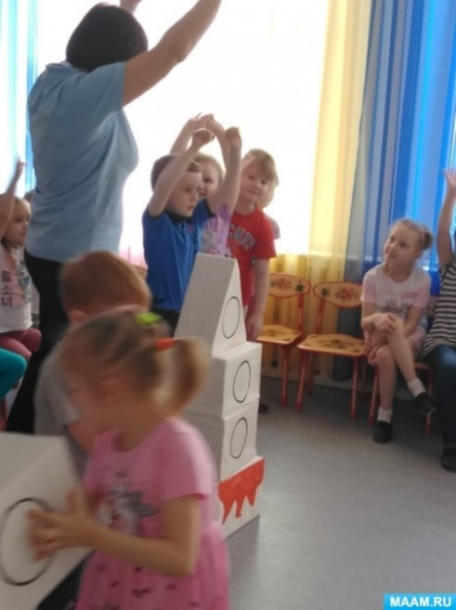](https://www.maam.ru/upload/blogs/detsad-1397634-1634276345.jpg)У каждой команды макет ракеты. По сигналу первые игроки берут деталь, бегут к обручу, ставят в центр обруча и бегом возвращаются обратно. Затем второй, третий, пока не построят ракету. Выигрывает команда, раньше выполнившая задание.

Инструктор – Молодцы! Ракеты смастерили. Для того чтобы полететь в **космос**, нужен экипаж. И я объявляю следующий конкурс *«Собери экипаж»*

Эстафета *«Экипаж»*

Капитан команды первым бежит до ориентира, обегает его и возвращается к команде, берёт второго члена команды за руку, обегают ориентир вместе и т. д. пока всех членов команды не соберет в *«цепочку»*.

Инструктор – Ждут нас быстрые ракеты

Для полётов на планеты.

На какую захотим,

На такую полетим!

Дыхательная гимнастика *«Перенеси шариком стакан»*

Инструктор – Каждый весел и здоров,

К путешествию готов.

Запустим ракеты в **космос**.

На столе лежат шарики и одноразовые стаканы, по количеству членов команд. По команде возьмите воздушные шарики, надуйте их в стакане и крепко зажмите, перенесите стакан на другой стол. Дети надувают шары одновременно, выигрывает команда первыми перенёсшие стаканы.

Инструктор – Ракеты в космосе.

Но вот преграда – начался звёздный дождь.

Но нам совсем не страшно

Бегать под дождем,

Космические зонтики В руки мы возьмем.

Прошу капитанов команды подойти ко мне за космическими зонтиками и стать напротив своей команды. И я объявляю следующий конкурс.

Эстафета *«Звездный дождь»* *(бег в парах)*

Описание конкурса. Капитан команды с зонтом забирает первого члена экипажа и переводит и оставляет его на базе. Затем бежит за следующим членом экипажа и т. д.

Инструктор – С заданием справились! А теперь садитесь в космические кресла. Наше космическое путешествие продолжается. И я объявляю конкурс загадок.

*«Космические загадки»*

1. Идешь, идешь,

А конца не найдешь. *(земной шар)*

2. Голубой шатер

Весь мир накрыл. *(небо)*

3. Шла девица из Питера,

Несла кувшин бисера,

Она его рассыпала

Никто его не соберет:

Ни царь, ни царица

Ни красна девица *(звезды)*

4. Над бабушкиной избушкой

Весит хлеба краюшка,

Собаки лают,

А достать не могут. *(месяц)*

5. Без него плачемся,

А как появится –

От него прячемся. *(солнце)*

6. По тёмному небу рассыпан горошек

Цветной карамели из сахарной крошки,

И только тогда, когда утро настанет,

Вся карамель та внезапно растает. *(звёзды)*

7. Желтая тарелка на небе висит.

Желтая тарелка всем тепло дарит. *(солнце)*

8. В дверь, в окно

Стучать не будет,

А взойдет

И всех разбудит. *(солнце)*

Команды по очереди отгадывают загадки. Инструктор по физкультуре читает загадки, обращая внимание детей на слайды презентации.

Инструктор – И я предлагаю экипажам совершить посадку на Луну. Команды, на **старт**!

[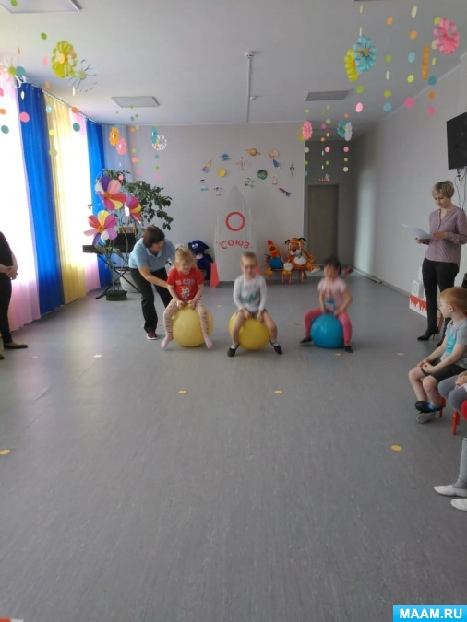](https://www.maam.ru/upload/blogs/detsad-1397634-1634276425.jpg)Эстафета *«Гонки на луноходах»*

Участникам нужно проскакать на фитболе до отметки и обратно, передать следующему. Побеждает самый быстрый экипаж.

Инструктор – Следующее задание – *«Выход в открытый****космос****»*.

Эстафета *«****Надень скафандр****»*

Инструктор – В **космосе** очень и очень холодно. Если выйти в **космос** без специального костюма – можно моментально замерзнуть и превратиться в ледышку. Описание конкурса. Надев мешок – *«скафандр»* дети по одному прыгают до обруча и возвращаются обратно.

Инструктор – Мы в открытом **космосе**. Нам необходимо убрать **космический мусор**.

Эстафета *«Убери****космический мусор****»*

На полу рассыпаны шарики двух цветов *(желтые, зеленые)*. Каждой команде выдается савок и метелка. Один член команды **старается** замести метелкой шарик *(желтый)*на савок, и складывает в коробку, передает савок следующему члену команды. Другая команда выполнят тоже с зелеными шариками.

Инструктор – Вот и закончилась наша игра. Программа полета выполнена! Домой возвращаться, ребята, пора! Всем экипажам занять свои места! Мы возвращаемся на Землю. Релаксация

Звучит музыка.

Инструктор – Окончен путь.

Приземлилась ракета.

Мы в детском саду на нашей планете.

До новых встреч, ребята!

Инструктор – Вот и закончилось **космическое путешествие**, мы с вами вернулись домой, на самую лучшую из всех планет, планету – Земля.

*«Дружный танец»*

Инструктор – Из вас получились замечательные **космонавты**. Сейчас я хочу вручить вам сладкий приз.